令和４年度 自己評価報告書（日高ななつ星）

標記について、次のとおり取りまとめましたので報告いたします。
なお、自己評価の結果をもとにして園の強み弱みを分析しながら改善を行い、保育の質の向上に努めて参ります

【24件の回答】
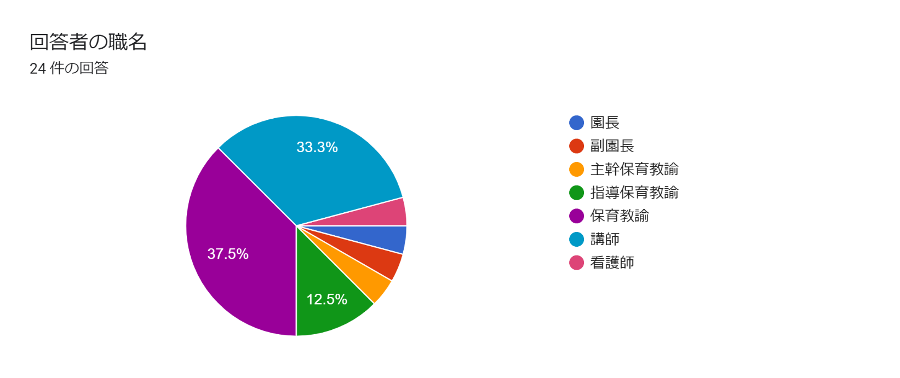

１【教育内容】教育環境の構成
・幼児が身近な自然や社会とかかわることを通して学ぶ環境を整えている
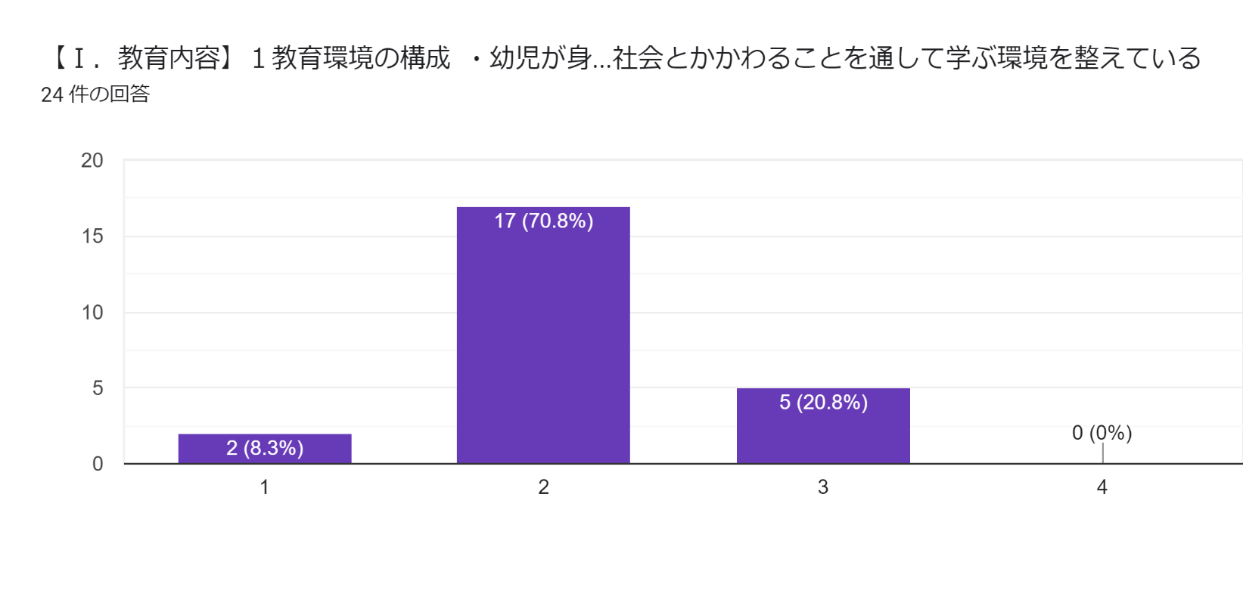

【上記取り組みの成果 】
・園庭や日高神社へ出掛け、季節の自然に触れたり地域の方と挨拶をする等関わりを持つ機会をつくれた。
・自然への気づきを見逃さずに必要な環境を整えていった。
・戸外遊びの中で積極的に自然に親しむ姿が多く見られた。
・子ども達の興味が出てきた対象（ひらがな、文字）を自由に表現できるよう環境を整えた結果、
自ら調べ書き順や形状を真似して書けるようになった。
・季節の変化や生き物など興味をもった事に対して、一緒に見たり触れたり図鑑で調べたりし、さらに学びに発展するように関わる事ができた。
・前期で気づきとしてあげた外遊びの草花の取り組みはできなかった。室内で子どもたちのすがたをみながら遊ぶ環境を整えることはできた。
・落ち葉や木の実など自然物を取り入れた活動ができた。
・自然物を使用した制作遊びを充実できた。
・季節に合わせて、衣服の調節をしながら戸外あそびを楽しむ事ができた。
・天候や子どもの体調、職員配置等を考慮した上でなるべく戸外遊びや散歩へ出かけるようにし、
自然と触れ合える環境を作る事ができたと思う。
・月齢によって、動きの差が違う為、その都度、保育者同士話をしながら、環境構成を行った。
・季節を感じながら、散歩など戸外に出るなど活動を決め行うことができた。
・落ち葉拾いや雪遊びなど自然を感じながら遊ぶことができた。
・日高神社や園の近くにお散歩に出かけ戸外遊びを取り入れた。
・環境を整えることで、子どもたちが考え、気づくことができた。
・普段から外遊びや散歩などを通して、自然などに触れ合う機会を設けることができた。
・戸外遊びやお散歩を通して、季節の移り変わりや近所の方との関わりが持てた。
・子ども達のその時の姿や遊びに合わせ準備等行ってきた。
・どんぐり拾いや行事のための施設利用を通して、公共の施設の使い方を知る機会となった。
・戸外活動を通して、身近な自然や環境に触れることが出来るよう取り組んだ。
・冬休みを通して絵本を整理したり環境を整えることができた。

【上記取組の今後の課題】
・高月例低月例の子外活動のタイミングのすり合わせをしっかり行っていく。
・社会とかかわる機会を今後増やしていきたい。
・社会活動として徐々に地域の方と接する機会を作っていく（散歩等）。
・表現できるようになり、友だちへ表現したい気持ちが出てきたので、遊びを通して活かせるよう、子ども達発信で環境を整えていこうと思う。（子ども達の遊びの中で出てきた郵便屋さん、お店屋さんごっこなど）
・子ども達が自然に興味や関心を持ち、自ら調べたり学び合う事が出来るような関わり方をしていきたい。
・前期で挙げた気づきや改善点を職員の先生に伝えたり、提案していけるようにしていきたい。
・自然物を使って子どもたちが自由な発想で製作等の活動ができるよう、教材や場所の準備を行う。
・泥遊び後の男女の着替えの場所。
・自分たちで、衣服の着脱が出来る様に手助けする。
・引き続き積極的に戸外遊び、散歩をしていきたい。
・3歳以上児との交流が少なかった為、これからもっと寒くなってくると室内活動が多くなる為、
交流があっても良いかと感じた。
・保育者が遊びを提示して遊ばせるのではなく、子ども自身の遊びたい意欲に沿って遊びを展開していく。
・戸外遊びの中で，綺麗なものを見つけた時には、子供達と一緒に声かけしながら感動していけるようにしていきたい。
・学びが深まるよう、常に環境を整えていく。
・身近な存在、環境である3歳以上児、未満児間の交流。
・環境構成を見直していく。
・地域資源を活用できるよう、子どもたちが使用できる場所を調べ、行動する。
・マンネリ化しないよう、さまざまな工夫をしながら取り組んでいきたい。
・活動が広がるような環境作りができるようにする

２【教育内容】指導とのかかわり
・子どもの食生活の充実を図るとともに、食事を介して健全育成を促す「食育」の推進に取り組んで
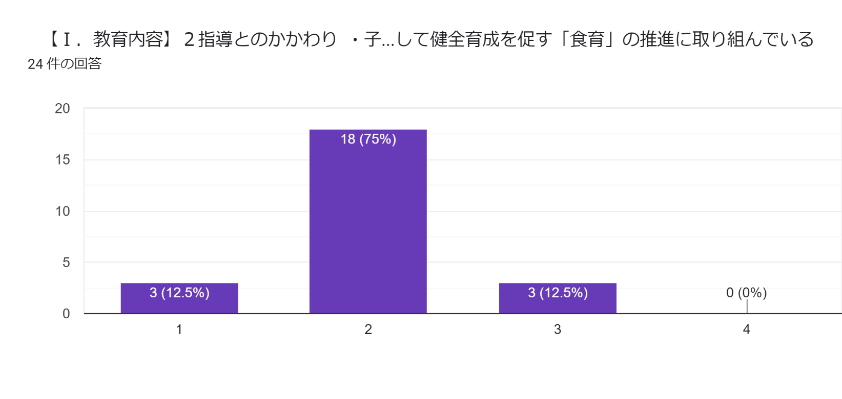
いる

【上記取組の成果】
・離乳食の時間をしっかり取り、家庭や厨房の先生方とも連携して子ども自身に合わせたペースで進める事ができた。
・畑の野菜作りを通して食生活への興味を広げていった。
・クッキングをおこなうにあたり、どんな材料を使うか、どんな料理にして食べたいか等、子ども達の意見を聞きながら実施できた。
・食べ切れる量を把握できるようになり、食べきる達成感を味わえるようになった。
・野菜を育て収穫しクッキングをする事で、苦手な野菜にも興味、関心を持ち食べてみる姿が見られた。
・子どもたちが自分で量を選べるスタイルを継続していくなかで、自分で選択し、食べる意欲につながっていると感じる。
・秋冬の食材に興味を持ち、自分たちで育てる経験を通して食べる喜びや、作ってくれる人への感謝の気持ちを持っていた。
・育てた物を料理して食べる喜びを味わった。
・クッキングを楽しみに取り組んでいた。
・苦手な物でも一、二口でも食べる事が出来るような声がけをし、食べた時は大いに褒めることを意識することができたと思う。
・苦手な食材など、無理せず行った。
・自分から、苦手な野菜を一口たべてみる。と食べる子も多くなってきた。
・クッキングや野菜等の収穫を通して、食べることの楽しさを伝えられた。
・食事中は，美味しいね等の声がけをしていき，意欲的に、食べれるように介助してきた。
・自分でその日の体調に合わせて給食を大中小から選び食べることで、食に対する意欲が増えた。
・様々な食材に親しみながら、美味しくいただけるような声掛けや環境設定ができた。
・子ども達と一緒に畑で野菜を育て収穫し調理までの一連の流れを通し、食べることへの興味、関
心を深められるよう取り組んだ。
・子どもたちの意識も高まり、残食のない日が多くなった。
・畑で育てた野菜を使ったクッキングや、採れたて野菜の素材の味を味わう活動も行うことができ
た。
・食欲が湧くような、あるいは興味関心がもてるような活動を十分には出来なかった。
・SDGsを意識して取り組めた。

【上記取組の今後の課題】
・保育者ではなく子ども自身のペースを重要視していく。
・野菜作りに必要な知識を今後も身につけていきたい。
・食材を無駄にしないよう、工夫が必要である。
・必要以上に少なく設定している様子が見られるので、全体的に少しずつ食べる量を増やし、様々
な食材や料理を食べれる喜びを感じられるように配慮していく。
・野菜を育て収穫し本や図鑑も活用しながら食に興味、関心がもてるようにしていきたい。
・このまま継続していく。コロナが落ち着いたら、自分自身で配膳できるスタイルにしていく事も
良いのではないかと思う。
・一斉活動ではなく取り組めるような工夫。
・余った物の工夫。
・クッキングの時は時間の余裕が無くなるので、時間配分を気を付ける。
・絵本等から未満児でも様々な食材に興味を持ってもらえるような保育をしていきたい。
・家庭によって朝ごはんのメニューが、ヨーグルトのみの家庭が何名か見られる為、日中の活動で
元気いっぱい遊べないなど、健康面など話しながら保護者と共有していきたい。
・まだ食わず嫌いで給食を残している子どももいるため、声掛けなどを行なっていく。
・お家での、朝食をお便り帳等でみてると、きちんと食べずにくる子がいるので、朝食の大切さを、
促せるようになっていけたらいいと思う。
・子どもたちの声を聞きなが、クッキングを増やしていく。
・3歳以上児が野菜栽培をしているので、興味関心が持てるような関わり方や工夫をする。
・より食への関心が高まるよう、畑活動を充実させていく。
・具体的に絵本や紙芝居などを用いて、今後は取り組んでいきたい。
・子どもたち自ら取り組めるよう環境作りや声かけを工夫する。

３【研修と研究】研修・研究への取組み
・研修を終了した教職員が、研修内容を発表する機会を設けるなど、成果を共有する仕組みがあり、機能している。
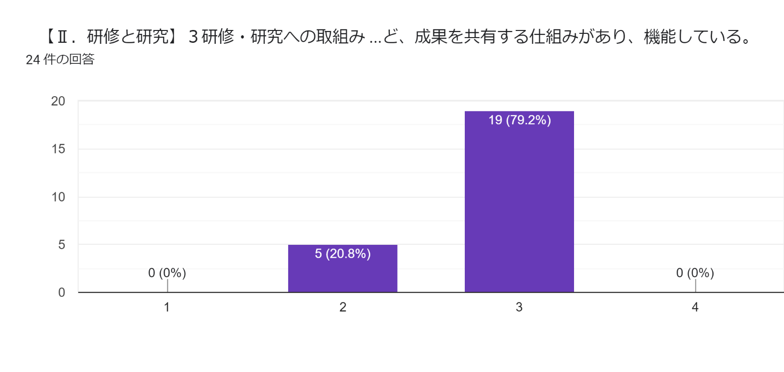

【上記取組の成果】
・保育の実践に即活かす事が出来る充実した研修に参加する機会を沢山頂き、意識も変化していると感じる。
・学ぶことによって知識を深める良い経験となった。
・発言することで内容を深めることができた。
・確認、情報共有している。
・園内研修の場で、研修内容を知ることができ共通理解を持ち学ぶ事が出来た。
・意識はしていたが、報告書を確認できない時もあった。
・研修報告書への記入、回覧をし、取り組めるところから保育に取り入れるようにした。
・スラックなどで共有
・報告書を見る機会が少なかった
・職員間での情報共有があまり出来ていないと感じる事が多かった。
・園内研修や個々それぞれ受けた研修の内容を、知ることができ良かった。
・自分自身で研修の内容を振り返りながら保育にあたることができた。
・全員が受けた研修は、ほとんど機能している。
・回覧等で研修の内容を把握するよう心がけた。
・会議復命書での共有
・園内研修で周知されるものがあり、全職員で把握することができた。
・研修で得た知識を自分だけのものにしてしまい、他の職員と共有できていなかった。
・毎月の研修では、考えを共有して参加することができた。

【上記取組の今後の課題】
・職員間同士で共有するだけでなく、実践されるところまでいきたいと思う。
・真剣に取り組み、自分自身の保育に繋げていけるようにしていきたい。
・研修内容を園内研修の場で発表する機会を増やしてもらい、学びや共通理解を深めたい。
・出勤時や退勤時に確認するようにする。また、職員研修時など短時間でもよいので、報告して頂ける時間があると良いと思います。
・時間がとれないので文書で見たい
・報告書を回覧して欲しい
・クラス内だけではなく職員全員が情報共有できるような環境を整えていけたらいいと思う。
・今後も同じように、研修などでそれぞれの意見を聞きながら、グループワークを進めていく。
・研修内容についてクラス毎に擦り合わせを行いながら保育に活かしていく。
・研修を受けた人が自分の日頃の保育との違いをみんなの前で発表する機会があればいいと思う。
・研修内容を共有出来るよう発表などの機会を設ける。
・研修内容を発表する時間が、なかなか取れなかった。以上児、未満児間の時間を分けて取り組んでみたい。
・全体で共有する機会を増やしていく。
・研修を受けた職員が研修報告をする場を設けることで、自園での活かし方を考える機会になるのではないか。
・研修内容を他の職員と共有していけるような機会を設けるよう、取り組んでいきたい。
・外部で行われた研修等の内容が分かりにくかった。

４【安全衛生管理】安全管理体制の整備
・緊急時（事故や怪我、感染症の発生など）の対応手順について、全教職員が共通理解をもてるよう
取り組んでいる。
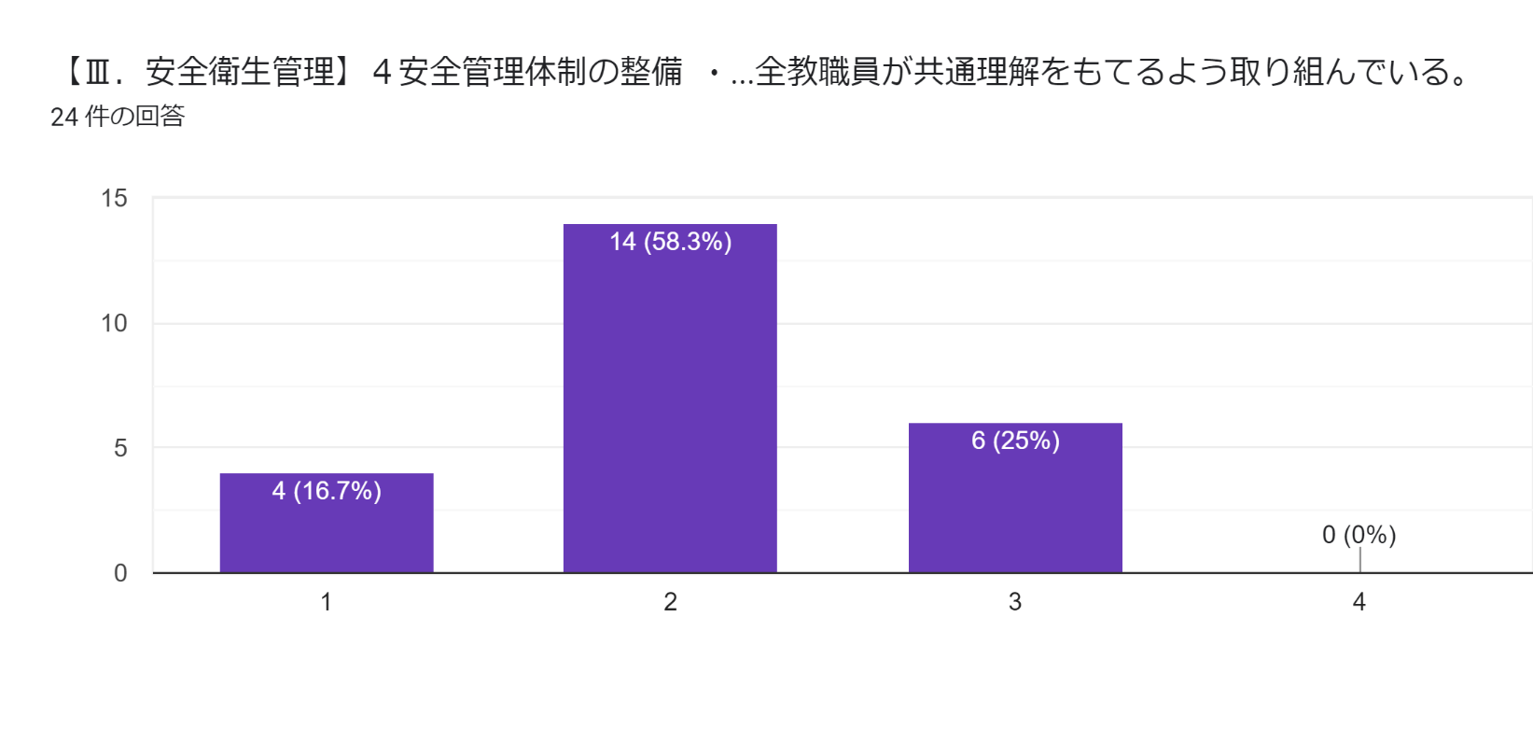

【上記取組の成果】
・定期的な訓練等を通して、手順、改善点等を園全体で再確認している。
・対応手順を思い出しながら職員間で共通理解し取り組むことができた。
・園内研修等で模擬体験し、内容理解ができている。
・不審者対応など、スラックにて詳細を確認した。
・研修を通じて共通理解を持つ事が出来た。
・研修での事を思い出し、実際の場面でも落ち着いて対応する事ができた。
・園内研修での実践があり、実際に緊急時対応を行うことができた。
・研修や実体験を通して勉強になった
・繰り返しやる事で、自分が不安な部分を知る事ができた。
・緊急時に備え、職員間で対応手順についてこまめに話し合いしたり、マニュアルの確認をしながら対応できたと思う。
・感染症の発生の際の、対応が曖昧な面があるため、復習したい。
・怪我などがあった場合にすぐに対応し、保育者間で共有ができていた。
・怪我や感染症時に職員同士で共有し合い対応することができた。
・スラック等を活用して情報共有しながら対応できた。
・繰り返しの園内研修により、意識が高められ、全体でも共有できていると思う。
・園内研修で共通理解したり、実際に対応する際はその場にいる職員同士で声を掛けあいながら対
応することができていた。
・研修会を通して知識を得ることができた。
・その都度共通理解の元、確認しながらできた。

【上記取組の今後の課題】
・改善点等があった場合には、現場の職員１人ひとり意識を持って実際に行動に移していくようにする。
・情報をしっかりと把握して報告できるように落ち着いて取り組めるようにしていきたい。
・様々な場面での対応の仕方を学んでいく。
・自分がどの立場でも、対応できるよう常にスラックや情報共有を行い把握し、臨機応変に動けるようにする。
・定期的に職員間で手順について共有出来る取り組みがあれば良いと思う。
・常に落ち着いて対応できるように自分自身でも学んでいく。
・実践を重ねたほうが、緊急時の中でも落ち着いて行動できるようになると思う。
・自分自身、落ち着いて出来るようになりたい。
・自分が分からない時は、直ぐに確認する。
・引き続き、緊急時に備えて常日頃から対応手順等を職員間で再確認しながら保育していきたい。
・全職員が共通理解をしているかは定かではない為、それぞれ意識を持って保育を行っていけるよう取り組む。
・緊急を要する場面が起きないよう目を配りつつ、起きた場合は即座に対応できるよう今後も努めていく。
・大丈夫だと思わず、子どもの動きには、充分気をつけていきたい。人任せにはしない。子どもの動きには、人任せにした時があった。
・誰でも対応できるよう全体で情報共有を行う。
・定期的な流れの確認を行う。
・実際に緊急対応する場面でも、すぐに対応できるよう一人ひとり普段から想定したり、心掛けておく。
・3歳以上児と3歳未満児で情報共有がされていないことがあったため、スラックを用いて確実に情報を共有できるようにする。
・今後も継続して取り組んでいきたい。
・色々な場面を想定して行動できるようにしていく。

５【保護者との連携】情報の発信と受信
・子育て相談に応じたり、個別面談の機会を設ける等、保護者に対する子育て支援を行っている。ま
た、SNSを通じて情報発信にも取り組んでいる。
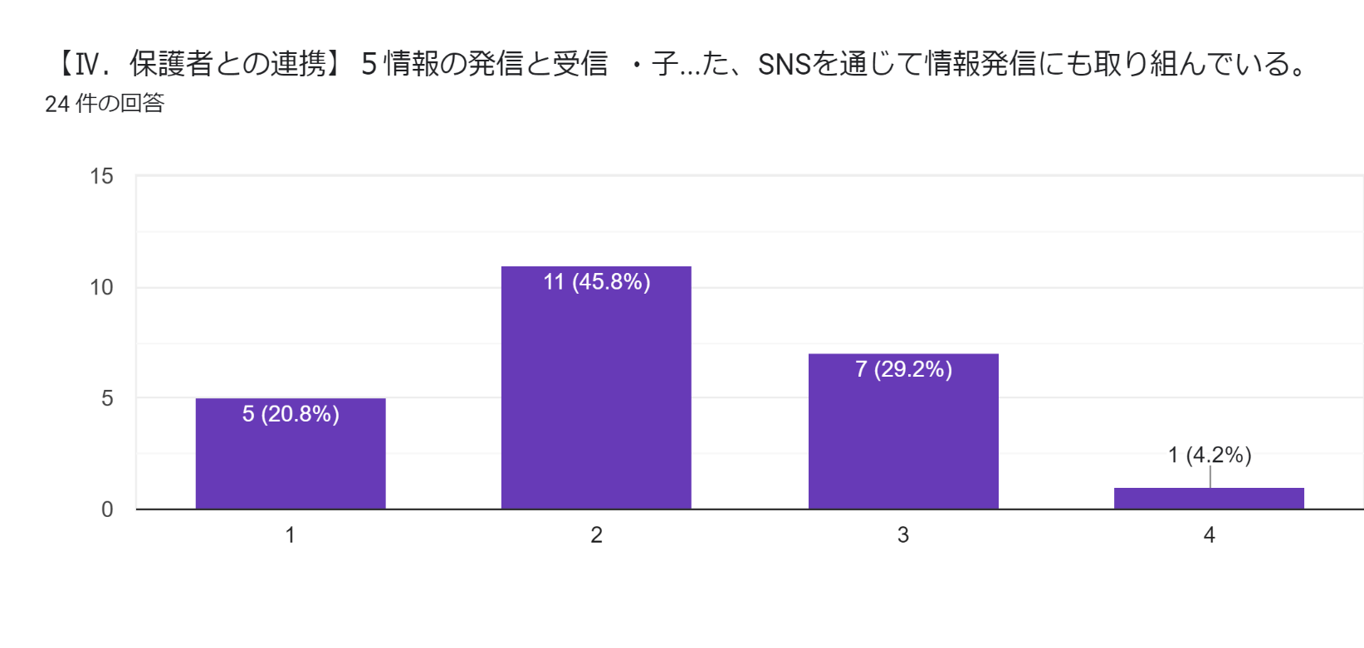

【上記取組の成果】
・写真やノート、実際にエピソードとしてこまめにご家族にお伝えし、子どもたちの園での姿をイメージして頂きやすいように出来てきたところと感じる。
・個別面談を行なったり、家庭からの相談内容はすぐに解決できるように対応してきた。
・保護者との関係を大切に接することができた。
・スラックの『それいいね』に積極的に投稿しているが、保護者との交流は出来ていない。
・保護者から家での様子や相談があった際は、保護者に寄り添い担任の先生と対応する事が出来た。積極的に『それいいね』に子どもの姿をあげる事が出来た。
・日々の子どもたちの姿をスラックにあげる事ができたが、足りない部分が多くあったと思うう。
・園生活での様子をなるべく顔を合わせて伝えたり、相談がある家庭とは個別に面談を設けるなどして対応した。
・先生方から話しを聞き共有している。
・SNSの情報発信が頻繁になり、園での様子がより分かりやすくなった。
・学園全体でSNSでの情報発信を積極的に出来ていたと思う。
・朝の受け入れなどでしか、保護者とのコミュニケーションがとれないため、共に連絡帳も使いながら子どもの様子など伝えることができた。
・様々なツールを用いて情報を発信出来ていた。
・帰りには、保護者さんに今日あった遊びを写真で見せたい。
・月に１回保育ドキュメンテーションを配布することで、園での様子が見れて嬉しいとのお言葉を頂いた。
・情報発信を行うことができた。
・その都度保護者と話す機会を設けたり、SNSにつながる発信もしてきた。
・配信の頻度も上がり、保育の内容が保護者へ伝わりやすかった。
・個別に相談に応じることは、特段なかった。
・保護者関わる機会があるときには子どもの様子など伝えるようにした。

【上記取組の今後の課題】
・課題としては、時々必要に応じてゆっくりと保護者のお話を聞く機会を設ける事が出来たら良いなと感じる。
・SNSの情報発信の回数を増やすなど出来る所から職員全体で考えて対応していきたい。
・『それいいね』へのアップ回数が少なく、今後増やす努力をする。
・保護者に寄り添い、担任の先生と情報共有し対応していくようにする。日々子供の姿を意識して
見ていき、『それいいね』にあげるようにしていきたい。
・今後も子どもの目線に立ち、意識して日々の姿をスラックにあげていく。
・SNSの活用、写真の撮り方なども工夫し、子どもの表情が伝わりやすいよう発信する。
・保護者の方と直接話しをする事は少ないので情報を発信出来るようになりたい。
・保護者、園児から喜びの声が聞かれた。
・今後も遊びの様子の写真など玄関に掲示しながら、会話の話題きっかけとしてコミュニケーションがとれるよう行っていく。
・今後も情報の発信を行うことで、地域へ園での取り組みを知ってもらえるようにしていく。
・お便り帳等での質問等もきちっと答えて行き、保護者さんに信頼してもらえるような保育をしていきたい。
・園の保育や子どもの育ちや姿、また子育ての楽しさが伝わるよう情報発信していく。
・内容の偏りがないよう、留意していく。
・写真の撮り方の工夫も行う。
・今後は、保護者の方々とより一層の信頼関係を築いていけるよう取り組んでいきたい。
・『それいいね』の投稿が出来ていない。写真を撮って担任と共有していく。

